|  |  |  |  |  |
| --- | --- | --- | --- | --- |
| 文件编号 | | **软件缺陷管理控制程序** | 受控状态 | |
|  | |  | |
| 拟 制 人 |  | 版本/修订 | A/A0 |
| 审 核 人 |  | 制作份数 | 1 |
| 批 准 人 |  | 生效日期 | 2018年10月26日 |
| 发放部门 |  | | | |

1. **目的**

为规范软件产品设计开发过程中对于发现缺陷的管理，特制订此程序文件。

1. **适用范围**

适用于本公司软件新产品开发过程中所有缺陷的控制。

1. **职责**
   1. IT部负责软件开发全过程中缺陷的识别。
   2. IT部负责建立缺陷清对软件产品的所有缺陷加以控制。
   3. 质量部负责监督检查产品缺陷弥补过程。
2. **程序**
   1. **缺陷：**软件中的偏差，可被激活，以静态形式存在于软件内部。
3. **缺陷清单；**缺陷清单应包含以下的内容：
4. 缺陷的ID，可以根据该ID对缺陷进行查找;
5. 缺陷的名称和描述；为发现的缺陷命名并对缺陷进行详细描述;
6. 缺陷状态：a.待解决、b.已解决、c.已修复;
7. 缺陷的严重程度：a.致命、b.严重、c.一般、d.细微;
8. 缺陷位置：缺陷所属的项目和模块，缺陷需要较精确定位至模块；
9. 缺陷测试环境的描述；
10. 剩余缺陷可接受程度；
11. **缺陷的评估和修复：**
12. 对软件中发现的缺陷进行合理评估，评估缺陷的严重程度、紧急程度、发生故障的概率、缺陷修复的成本、软件缺陷修复后状态等因数确定是否有必要对软件缺陷进行修复。
13. 缺陷的修复方式：
14. 采用技术手段彻底消除缺陷；
15. 采取相应技术手段弥补缺陷发生后异常结果；
16. 采取必要技术手段将缺陷降低到可接受范围；
17. 无需对缺陷进行修复；
18. 应考虑缺陷对软件运行过程中数据分析的影响程度。

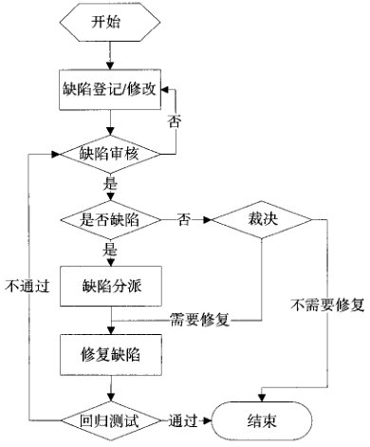

1. **相关文件**

《文件控制程序》

《记录控制程序》

《风险管理控制程序》

《技术文件管理制度》

《研发样本编号管理制度》

《研发样本管理制度》

1. **相关记录**

|  |  |
| --- | --- |
| 《立项建议书》 |  |
| 《立项申请书》 |  |
| 《设计开发计划书》 |  |
| 《设计开发输入清单》 |  |
| 《设计开发输出清单》 |  |
| 《设计开发验证报告》 |  |
| 《设计开发评审报告》 |  |